案例教学系统APP

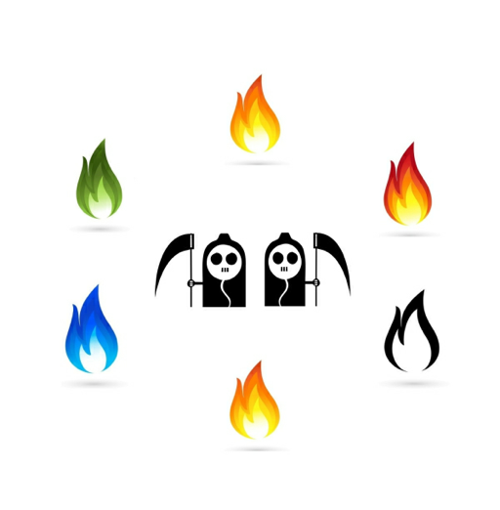

**需求可行性分析记录**

版本号：[0.1.0.20191211]

拟制人：郭 岳 31701281

杨海波 31701327

杨寒凌 31701328

周 南 31701332

李 骏 31701352

叶瑶毓 31701230

审核人：郭 岳 31701281

需求可行性分析记录

1. 项目展现形式加入项目创建时间和进度条 通过
2. 所有窗口加入下方导航栏, 且默认隐藏 更改为部分窗口加入下方导航栏, 因为部分页面不需要导航栏
3. 标准文档由案例创建时确认，指导者无权修改 通过
4. 消息模块重整(详见相关文档) 通过 通过
5. 公告进行分类 通过, 目前分为系统公告和邀请消息
6. 案例使用了BBS讨论版展示 通过
7. 项目内部采用私信方式沟通 通过
8. 未读消息标记红点 更改为显示有数字的红点
9. 进入已加入项目的任务总览后首先展示项目甘特图 通过
10. 对任务的质量评价、项目评价使用给定的硕士论文评价模型 通过
11. 实例内添加搜索功能（包含任务、文档、参考资料、人员搜索）通过
12. 底部导航消息迁移至个人主页 通过
13. 搜索到的个人页面按设置权限展示 通过
14. 按项目生成者/参与者区分实例 通过